МИНИСТЕРСТВО СЕЛЬСКОГО ХОЗЯЙСТВА
ФЕДЕРАЛЬНОЕ ГОСУДАРСТВЕННОЕ БЮДЖЕТНОЕ
ОБРАЗОВАТЕЛЬНОЕ УЧРЕЖДЕНИЕ ВЫСШЕГО ОБРАЗОВАНИЯ
СТАВРОПОЛЬСКИЙ ГОСУДАРСТВЕННЫЙ АГРАРНЫЙ УНИВЕРСИТЕТ

И. Н. ВОРОТНИКОВ, С. В. АНИКУЕВ, С. Н. БОНДАРЬ,
Е. А. ВАХТИНА, Ш. Ж. ГАБРИЕЛЯН, М. А. МАСТЕПАНЕНКО,
И. К. ШАРИПОВ, А. А. ШУНИНА, С.В. МИШУКОВ

ТЕОРЕТИЧЕСКИЕ ОСНОВЫ ЭЛЕКТРОТЕХНИКИ
Электрические цепи постоянного и переменного тока

Методические указания для выполнения
курсовой работы по дисциплине
«Теоретические основы электротехники»

Ставрополь
2020
УДК 621.3.01

Авторский коллектив:
И. Н. Воротников, С. В. Аникуев, С. Н. Бондарь, Е. А. Вахтина,
Ш. Ж. Габриелян, М. А. Мастепаненко, И. К. Шарипов,
А. А. Шунина, С.В. Мишуков

Рецензент
доктор технических наук, профессор кафедры электроснабжения и эксплуатации электрооборудования ФГБОУ ВО «Ставропольский ГАУ»
В.Я. Хорольский

Воротников, И. Н., Аникуев, С. В. и др. Теоретические основы электротехники. Электрические цепи постоянного и переменного тока: методические указания для выполнения курсовой работы по дисциплине «Теоретические основы электротехники» / И. Н. Воротников, С. В. Аникуев и др. – Ставрополь : АГРУС, 2020. – 36 с.

Настоящие указания содержат указанияк выполнению двух самостоятельных работ по расчету сложных линейных электрических цепей постоянного и переменного токов и указания к их выполнению.
Методические указанияразработаны в соответствии с учебным планом и предназначены для студентов всех форм обучения, обучающихся по направлению 13.03.02 – «Электроэнергетика и электротехника» профиль подготовки «Электроснабжение» и по направлению 35.03.06 – «Агроинженерия» профиль подготовки «Электрооборудование и электротехнологии в сельском хозяйстве»

УДК 621.3.01

Рекомендовано к изданию методической комиссией электроэнергетического факультета СтГАУ (Протокол №9 от 28.09.2020 г.)

© Воротников, И. Н., Аникуев, С. В. и др., 2020

© ФГБОУ ВО Ставропольский государственный аграрный университет, 2020

ВВЕДЕНИЕ

Изучение основ теории линейных электрических цепей, являющейся теоретической базой многих дисциплин электроэнергетического и других смежных профилей, значительно углубляется и становится прочнее при приобретении практических навыков самостоятельного решения задач. Настоящие указания содержат указания к выполнению двух самостоятельных работ по расчету сложных линейных электрических цепей постоянного и переменного токов и указания к их выполнению. Целью данной курсовой работы является выполнение заданий по расчету сложных электрических цепей постоянного и переменного токов в установившемся режиме. В процессе решения задач используются метод свертки, который включает в себя эквивалентные преобразования в цепи, законы Ома, Кирхгофа, как в простой, так и в комплексной форме, методы узловых потенциалов и контурных токов, метод замены источника тока источником ЭДС, перенос источников тока и источников ЭДС, метод комплексных амплитуд.
Так как при использовании этих методов надо решать сложные системы линейных алгебраических уравнений, требующие больших затрат времени, то рекомендуется использовать программы MathCAD, MS Excel .
1 ТРЕБОВАНИЯ ПРИ ОФОРМЛЕНИИ КУРСОВОЙ РАБОТЫ
ОБЩИЕ ТРЕБОВАНИЯ

Курсовая работа выполняется на одной стороне листа белой бумаги формата А4 (210х297 мм).
Текст печатается полуторным интервалом нормальным шрифтом черного цвета. Размер шрифта – 14 (TimesNewRoman). Межстрочный интервал – 1,5.
Предусматриваются следующие размеры полей: левое – 30 мм; правое – 15 мм; верхнее – 20 мм; нижнее - 20 мм.
Рекомендуется производить выравнивание текста по ширине. Абзацы в тексте начинаются отступом от левого поля.
Отступ равен 1,25 см.

НУМЕРАЦИЯ СТРАНИЦ
Нумерация начинается с титульного листа. На титульном листе и оглавлении номер страницы не ставится. Первая цифра ставится на введении. Это обычно 3 или 4. Номер страницы проставляется в правом нижнем углу без точки в конце. Страницы текста курсовой работы нумеруются арабскими цифрами, соблюдая сквозную нумерацию по всему тексту. Иллюстрации, схемы, таблицы, рисунки, расположенные на отдельных листах, нумеруются в общем порядке.

ОГЛАВЛЕНИЕ
Оглавление расположено на 2 странице. Заголовки оглавления должны точно повторять заголовки в тексте. Сокращать или давать их в другой формулировке и последовательности по сравнению с заголовками в тексте нельзя. Все заголовки начинают с прописной буквы без точки в конце.
Последнее слово каждого заголовка соединяют отточием с соответствующим ему номером страницы в правом столбце оглавления. В оглавление не включают титульный лист.

ОФОРМЛЕНИЕ ЗАГОЛОВКОВ
Наименования структурных элементов «ВВЕДЕНИЕ», «ЗАКЛЮЧЕНИЕ», «СПИСОК ИСПОЛЬЗОВАННЫХ ИСТОЧНИКОВ», «ПРИЛОЖЕНИЕ» служат заголовками структурных элементов курсовой работы. Слово «Глава» в заголовке не пишется. В заголовках нужно по возможности избегать узкоспециальных терминов, сокращений, аббревиатур, математических формул.

СОКРАЩЕНИЯ
Для снижения объема и трудоемкости исполнения курсовых работ в текстах применяют сокращения. Существуют общепринятые сокращения, применять которые следует в соответствии с ГОСТ 7.12 – 77 «СИБИД. Сокращение русских слов и словосочетаний в библиографическом описании». В работе могут быть введены свои сокращения, которые должны быть определены при первом упоминании. Если общее количество вводимых условных обозначений, вводимых терминов и сокращений превышает 10, их представляют в виде отдельного перечня «Списка сокращений».

ФОРМУЛЫ И УРАВНЕНИЯ
Формулы обязательно набирают в редакторе формул. Формулы и уравнения, если к ним есть пояснения, выделяют в тексте отдельными строками. Выше и ниже каждой формулы или уравнения оставляют одну свободную строку. Пояснения символов приводят под формулой в той же последовательности, в какой они даны в формуле. Пояснения начинают со слова «где» без двоеточия, например:

$S=ab$ (1)

где S – площадь прямоугольника, $м^{2}$
a и b – длины сторон прямоугольника, м.
Формулы и уравнения нумеруют арабскими цифрами и помещают в круглых скобках с правой стороны страницы на уровне формулы. В пределах работы допускается только одна форма нумерации (сквозная или в пределах раздела). Перенос формул на другую строку разрешается только после математических знаков. Коэффициенты в формулах пишут впереди буквенных выражений и слитно с ними. Обозначение единиц физических величин подставляют в формулу только после подстановки числовых значений.
Основным знаком умножения является точка на средней линии (·). Знак умножения ($×$) применяется для переноса формул на знаке умножения, для обозначения произведения векторов. Знак умножения (·) не ставят: перед буквенными обозначениями физических величин и между ними, перед скобками, после и между ними, между буквенными сомножителями в скобках, перед знаками радикала, интеграла, перед аргументами тригонометрических функций.

ОФОРМЛЕНИЕ ИЛЛЮСТРАЦИЙ
1. Рисунки
Все иллюстрации должны быть выполнены в одном стиле.
Иллюстрации размещаются сразу после первой ссылки на них в тексте. Каждая иллюстрация должна сопровождаться содержательной подписью и нумероваться. Иллюстрации могут иметь сквозную нумерацию или нумероваться в пределах одной главы. При большом количестве иллюстраций их помещают по порядку номеров в конце работы (в приложении). В случае, когда нумерация рисунков осуществляется в пределах одной главы, то номер рисунка должен состоять из номера главы (раздела) и порядкового номера рисунка, разделенных точкой, например: рис.2.1 (первый рисунок второй главы). Подпись под иллюстрацией пишется с прописной буквы в одну строку вслед за номером. В конце подписи точку не ставят.
2. Таблицы
Основное поле таблицы содержит строки (горизонтальные ряды) играфы (колонки). Заголовки строк и граф в таблице пишутся с прописной буквы, а подзаголовки со – строчной, если они составляют одно предложение с заголовком, и с прописных букв, если они самостоятельны. Таблицу размещают после первого упоминания в тексте. Все таблицы нумеруются арабскими цифрами в пределах всего текста. В пределах работы используют только одну форму нумерации, сквозную или в пределах раздела (см. нумерация рисунков). Слово «таблица» пишется без кавычек строчными буквами (первая буква - прописная) в правом верхнем углу с указанием порядкового номера, например: Таблица 13. Знак № и точку в конце нумерационного заголовка не ставят. Если в работе одна таблица, то её не нумеруют.

ОФОРМЛЕНИЕ ССЫЛОК
При ссылке в тексте на источники нужно писать порядковый номер источника в списке использованных источников. Порядковый номер источника заключается в квадратную скобку. Если ссылаетесь на конкретную страницу данного источника, то эта страница тоже указывается. Например:[9], [9, с. 123].
Ссылки на части текста выполняют, используя сокращенные записи, например: «приведено в разд. 3.2», «указано в п. 3.3.1», «в формуле (3)», «на рис. 2», «в приложении 5», «в табл. 12».
При повторной ссылке на одну и ту же иллюстрацию указывают сокращенно слово «смотри», например: (см. рис.1). Если указанные слова не сопровождаются порядковым номером, то их пишут в тексте полностью, например: «из рисунка видно, что…». Ссылки на литературные источники указывают сразу после их упоминания порядковым номером и номером страницы, например: [28, с. 74].
Если текст цитируетсяне по первоисточнику, то ссылку начинают словами «Цит. по: …» или «Цит. по ст.: …». Когда есть необходимость подчеркнуть, что источник, на который делается ссылка, – лишь один из многих, то используют слова «См., например, …», «См., в частности, …». Когда нужно подчеркнуть, что ссылка представляет дополнительную литературу, указывают «См. также».
(Образец титульного листа)
МИНИСТЕРСТВО СЕЛЬСКОГО ХОЗЯЙСТВА
ФЕДЕРАЛЬНОЕ ГОСУДАРСТВЕННОЕ БЮДЖЕТНОЕ
ОБРАЗОВАТЕЛЬНОЕ УЧРЕЖДЕНИЕ ВЫСШЕГО ОБРАЗОВАНИЯ
СТАВРОПОЛЬСКИЙ ГОСУДАРСТВЕННЫЙ АГРАРНЫЙ УНИВЕРСИТЕТ

Электроэнергетический факультет
Кафедра электротехники, автоматики и метрологии

ЭЛЕКТРИЧЕСКИЕ ЦЕПИ ПОСТОЯННОГО И ПЕРЕМЕННОГО ТОКА

Курсовая работа по учебной дисциплине
«Теоретические основы электротехники»

Вариант 1
Преподаватель
Ф. И. О. ________________
“___”__________20__ г.
Студент __ курса __ группы
Ф. И. О. ________________
“___”__________20__ г.

Ставрополь
20__
МИНИСТЕРСТВО СЕЛЬСКОГО ХОЗЯЙСТВА ФЕДЕРАЛЬНОЕ ГОСУДАРСТВЕННОЕ БЮДЖЕТНОЕ ОБРАЗОВАТЕЛЬНОЕ УЧРЕЖДЕНИЕ ВЫСШЕГО ОБРАЗОВАНИЯ СТАВРОПОЛЬСКИЙ ГОСУДАРСТВЕННЫЙ АГРАРНЫЙ УНИВЕРСИТЕТ Электроэнергетический факультет
Кафедра электротехники, автоматики и метрологии

Задание
на курсовую работу по дисциплине
«Теоретические основы электротехники»

выдано студенту __ курса ____ группы очной формы обучения
__________________________________________________________
(фамилия, имя, отчество, № зачетной книжки)

- Расчет электрической цепи постоянного тока.
- Расчет разветвленной цепи трехфазного тока.
3. Исходные данные к проекту:
3.1 Схемы для расчета задания 1 приведены в таблице 1 методического указания для выполнения курсового проекта.
3.2 Схемы для расчета задания 2 приведены в таблице 2 методического указания для выполнения курсового проекта.

Дата выдачи задания «___» ______________ 20__ г.
Срок сдачи готового проекта «___» ______________ 20__ г. 8. Руководитель проекта _______________________/_____________
подпись, дата, ФИО

Задание принял к исполнению «___» ______________ 20__ г.
_______________________/ _____________
подпись, дата, ФИО

СПИСОК СОКРАЩЕНИЙ
ИТ – источник тока
ИН – источник напряжения
МКТ – метод контурных токов
МУН – метод узловых напряжений
ЭДС – электродвижущая сила
ЭлСх – электрическая схема
2 ПРИМЕР РЕШЕНИЯ ЗАДАНИЯ 1«ЭЛЕКТРИЧЕСКИЕ ЦЕПИ ПОСТОЯННОГО ТОКА»

  - ФОРМУЛИРОВКА ЗАДАНИЯ

Для заданной схемы электрической цепи выполнить следующее:
1.Составить систему уравнений Кирхгофа для расчета токов во всех ветвях.
2. Рассчитать все токи методами контурных токов и узловых потенциалов, результаты сравнить в таблице.
3. Составить баланс мощностей.
4. Определить ток I1 методом активного двухполюсника и построить потенциальную диаграмму для контура, содержащего оба источника ЭДС.
6. Номер задания выбирается по таблице 1 по двум последним цифрам шифра (номера зачетной книжки).

Таблица 1 - Исходные данные
Последняя цифра шифра | 0 | 1 | 2 | 3 | 4 | 5 | 6 | 7 | 8 | 9
E_{1,}В | 10 | 20 | 30 | 40 | 50 | 60 | 70 | 80 | 90 | 100
E_{2,}В | 5 | 10 | 15 | 20 | 25 | 30 | 35 | 45 | 50 | 55
E_{3,}В | 15 | 20 | 25 | 30 | 35 | 40 | 45 | 50 | 55 | 60
E_{4,}В | 100 | 90 | 80 | 70 | 60 | 50 | 40 | 30 | 20 | 10
E_{5,}В | 50 | 60 | 70 | 80 | 90 | 100 | 110 | 120 | 130 | 140
J₁,А | 5 | 6 | 7 | 8 | 9 | 10 | 12 | 14 | 16 | 18
J₂,А | 10 | 12 | 14 | 16 | 18 | 20 | 22 | 24 | 26 | 28
Предпоследняя цифра шифра | 0 | 1 | 2 | 3 | 4 | 5 | 6 | 7 | 8 | 9
R₁, Ом | 1 | 2 | 3 | 4 | 5 | 6 | 7 | 8 | 9 | 10
R₂, Ом | 5 | 6 | 7 | 8 | 9 | 10 | 11 | 12 | 13 | 14
R₃, Ом | 10 | 11 | 12 | 13 | 14 | 15 | 16 | 17 | 18 | 19
R₄, Ом | 6 | 7 | 8 | 9 | 10 | 11 | 12 | 13 | 14 | 15
R₅, Ом | 8 | 9 | 10 | 11 | 12 | 13 | 14 | 15 | 16 | 17
R₆, Ом | 15 | 14 | 13 | 12 | 11 | 10 | 9 | 8 | 7 | 6
R₇, Ом | 20 | 18 | 16 | 14 | 12 | 10 | 8 | 6 | 4 | 2

2.2 ПРИМЕР РАСЧЕТА ЭЛЕКТРИЧЕСКОЙ ЦЕПИ С ИСПОЛЬЗОВАНИЕМТАБЛИЧНОГО ПРОЦЕССОРА MSEXCEL

Рассмотрим пример расчета представленной электрической цепи с использованием приложения Microsoft Office – табличного процессора MS Excel для следующих исходных данных:
Е₁ = 20 В, Е₂ = 50 В, Е₃ =30 В, Е₄ = 40 В, Е₅= 50 В, J₁ = 4 A, J₂ = 10 A, R₁ = 8 Ом, R₂ = 5 Ом, R₃ = 4 Ом, R₄ = 6 Ом, R₅ = 6 Ом, R₆ = 7 Ом, R₇ = 2 Ом.
Рис. 1. Схема электрической цепи для расчета по исходным данным

Запишем уравнения состояния электрической цепи по уравнениям Кирхгофа с учетом исходных данных:
$I1-I3+I7=-4$ | (1.1)
I2 + I3 – I4 = 0 | (1.2)
I₄ + I₅ – I₇ = 10 | (1.3)
I₆ – I₅ = -10 | (1.4)
8I₁ –5I₂ + 4I₃ = 20 –50 +30; | (1.5)
6I₅ + 7I₆ –5 I₂ –6I₄ = 50 – 50+ 40 | (1.6)
2I₇ + 6I₄ + 4I₃= - 40 + 30 | (1.7)
В матричной форме система имеет вид:

(1.8)

Решим систему методом обратной матрицы.
Умножая слева обе части матричного равенства на обратную матрицу, получим:

[К]⁻¹ [К][I^{В}]= [К]⁻¹ [Р], | (1.9)
[Е] [I^{В}]= [К]⁻¹ [Р], | (1.10)
т.к. [Е] [I^{В}] = [I^{В}] , то[I^{В}]= [К]⁻¹ [Р], | (1.11)
где [К]⁻¹ - матрица, обратная матрице коэффициентов (обратная матрица),
[Е] – единичная матрица (все элементы главной диагонали равны 1, остальные – 0)

Решим полученную систему в табличном процессоре MSExcel. Для этого выполним следующие действия:
1. Запустим приложение MSExcel .
2. Введем квадратную матрицу коэффициентов размером 7х7 в диапазон A4:G10.
3. Введем столбцовую матрицу внешних возмущений в диапазон I4:I10.
4. Найдем матрицу, обратную матрице коэффициентов. Для этого:
выделим блок ячеек под обратную матрицу. Например, выделим блок A13:G19 (указателем мыши при нажатой левой кнопке);
нажмем на панели инструментов Стандартная кнопку Вставка функции;
в появившемся диалоговом окне Мастер функций в рабочем поле Категории выберем Математические, а в рабочем поле Функция – имя функции МОБР. После этого щелкнем на кнопке 0К;
введем диапазон исходной матрицы коэффициентов A4:G10 в рабочее поле Массив (указателем мыши при нажатой левой кнопке). Нажмем сочетание клавиш CTRL+SHIFT+ENTER;
В результате в диапазоне A13:G19 появится обратная матрица.
Умножением обратной матрицы на вектор внешних возмущений найдем вектор искомых токов. Для этого:
выделим блок ячеек под результирующую матрицу (под вектор[I]). Ее размерность будет вданном примере 7x1. Например, выделим блок ячеек B22:B28 (указателем мыши при нажатой левой кнопке);
нажмем на панели инструментов Стандартная кнопку Вставка функции;
в появившемся диалоговом окне Мастер функций в рабочем поле Категория выберем Математические, а в рабочем поле Функция имя функции – МУМНОЖ. Нажмем кнопку 0К;
введем диапазон обратной матрицы A13:G19в рабочее поле Массив1 (указателем мыши при нажатой левой кнопке), диапазон матрицы внешних возмущений I4:I10 - в рабочее поле Массив2. После этого нажмем сочетание клавиш CTRL+SHIFT+ENTER. В результате в ячейках B22:B28, выделенных под вектор тока, появятся искомые токи ветвей схемы.
Проверка решения производится следующим образом:
- Выделите блок ячеек под результирующую матрицу (под вектор внешних возмущений). Ее размерность будет тих в данном примере 7 х 1. Например, выделите блок ячеек I13:I19 (указателем мыши при нажатой левой кнопке).
- Нажмите на панели инструментов Стандартная кнопку Вставка функции.
- В появившемся диалоговом окне Мастер функций в рабочем поле Категория выберите Математические, а в рабочем поле Функция - имя функции МУМНОЖ. Щелкните на кнопке ОК.
- Введите диапазон исходной матрицы коэффициентов A4:G10в рабочее поле Массив1 (указателем мыши при нажатой левой кнопке), а диапазон матрицы токов B22:B28 - в рабочее поле Массив2. После этого нажмите сочетание клавиш СTRL+SHIFT+ENTER. В результате в диапазоне I13:I19 появится вектор внешних возмущений, и, если система решена правильно, появившийся вектор будет равен исходному (I4:I10).
Вид окна в среде MSExcel представлен на рис. 2.

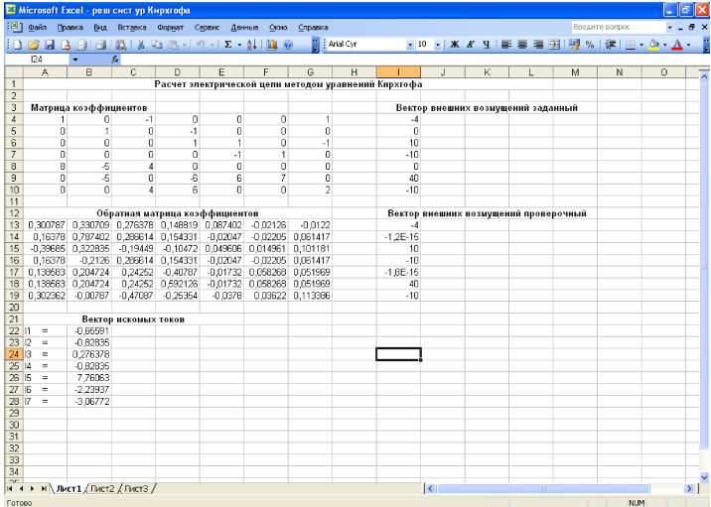
Рис. 2 - Вид окна в среде MSExcel
Аналогично проводится расчет заданной электрической цепи методом контурных токов. Для имеющихся исходных данных система уравнений (12)-(14) , составленная по методу контурных токов имеет вид:

17I_{I} +5I_{II} +4I_{III} –8·4 = 0; | (1.12)
5I_{I}+24I_{II}- 6I_{III} +6·10 = 40; | (1.13)
4I_{I} – 6I_{II}+12I_{III}= -10; | (1.14)
или :
17I_{I} +5I_{II} +4I_{III} = 32; | (1.15)
5I_{I}+24I_{II}- 6I_{III} = -20; | (1.16)
4I_{I} – 6I_{II}+12I_{III}= -10; | (1.17)

Решим систему с использованием табличного процессора MSExcel, токи в ветвях схемы определим по уравнениям (12)-(17).
Вид окна в среде MSExcel представлен на рис. 3.

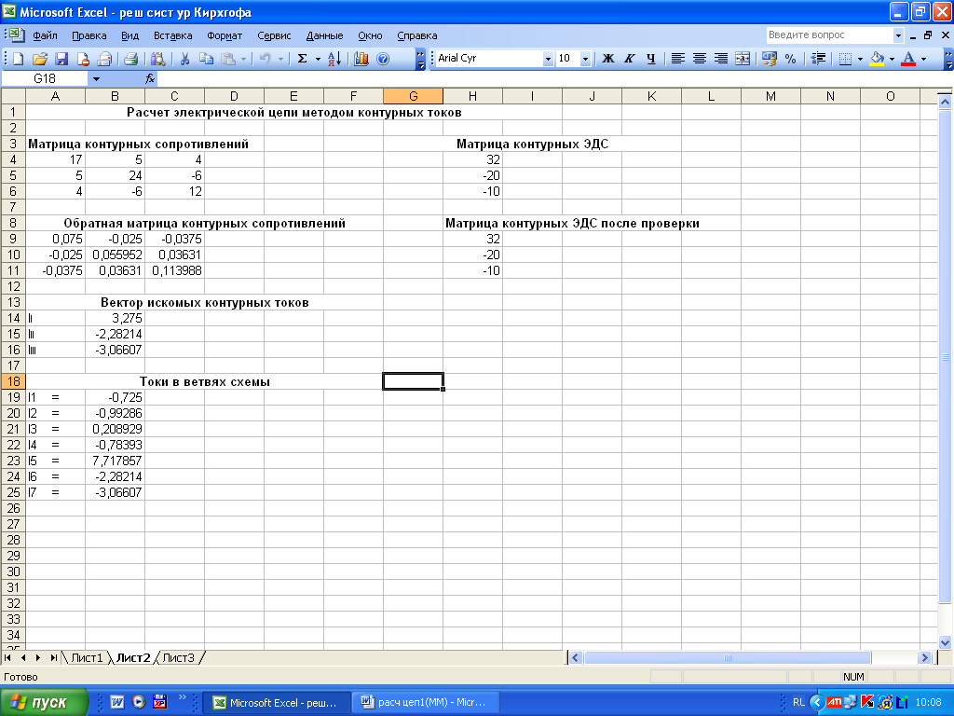
Рис.3. - Вид окна в MSExcel при решении системы уравнений методом контурных токов

Для расчета цепи методом узловых потенциалов используем систему уравнений, которая после подстановки исходных данных для рассмотренной выше схемы электрической цепи имеет вид:

$$\left(\frac{1}{R_{1}}+\frac{1}{R_{7}}+\frac{1}{R_{3}}\right)φ_{1}-\frac{1}{R_{3}}φ_{2}-\frac{1}{R_{7}}φ_{3}=-J_{1}-\frac{E_{1}}{R_{1}}+\frac{E_{3}}{R_{3}};$$ | (1.18)
$$-\frac{1}{R_{3}}φ_{1}+\left(\frac{1}{R_{2}}+\frac{1}{R_{4}}+\frac{1}{R_{3}}\right)φ_{2}-\frac{1}{R_{4}}φ_{3}=-\frac{E_{2}}{R_{2}}-\frac{E_{3}}{R_{3}}-\frac{E_{4}}{R_{4}};$$ | (1.19
$$-\frac{1}{R_{7}}φ_{1}-\frac{1}{R_{4}}φ_{2}+\left(\frac{1}{R_{4}}+\frac{1}{R_{5}}+\frac{1}{R_{7}}\right)φ_{3}-\frac{1}{R_{5}}φ_{4}=J_{2}+\frac{E_{4}}{R_{4}}-\frac{E_{5}}{R_{5}};$$ | (1.20)
$$\left(\frac{1}{R_{5}}+\frac{1}{R_{6}}\right)φ_{4}-\frac{1}{R_{5}}φ_{3}=-J_{2}+\frac{E_{5}}{R_{5}}.$$ | (1.21)

или в компактном виде:
G₁₁φ₁ + G₁₂φ₂ +G₁₃φ₃ + G₁₄ φ₄ = I₁^{У}; | (1.22)
G_{21φ1} + G₂₂φ₂ + G₂₃φ₃ + G₂₄ φ₄ = I₂^{У}; | (1.23)
G₃₁φ₁ + G₃₂φ₂ + G₃₃φ₃ + G₃₄ φ₄ = I₃^{У}; | (1.24)
G₄₁φ₁ + G₄₂φ₂ + G₄₃φ₃ + G₄₄ φ₄ = I₄^{У}; | (1.25)
гдеG₁₁=, G₂₂ = , G₃₃ = ,
G₄₄= ;G₁₂=G₂₁ = , G₁₃=G₃₁ = , G₁₄ = G₄₁ = 0,
G₂₃ = G₃₂= , G₂₄ = G₄₂ = 0;G₃₄ =G₄₃ = ;I₁^{У} = , I₂^{У} = , I₃^{У}= , I₄^{У} = .

Вид окна в среде MS Excel при решении методом узловых потенциалов представлен на рис. 4.
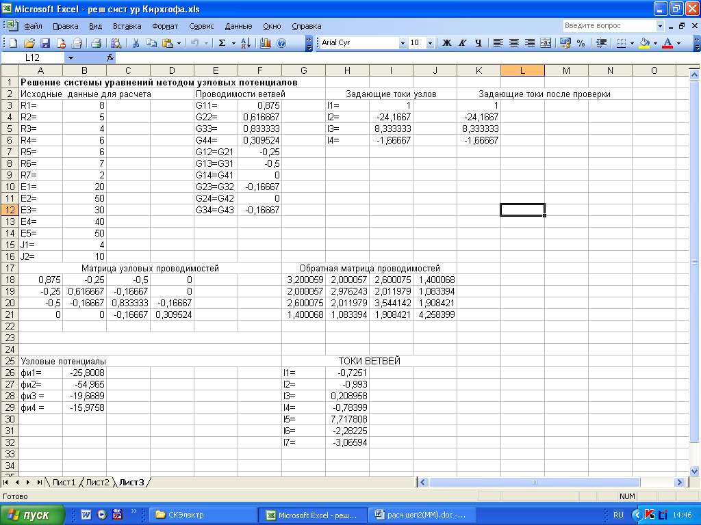
Рис.4- Вид окна в среде MS Excel при решении системы методом узловых потенциалов.
3 ПРИМЕР РЕШЕНИЯ ЗАДАНИЯ 2 «РАЗВЕТВЛЕННАЯ ЦЕПЬ ТРЕХФАЗНОГО ТОКА»

3.1 ФОРМУЛИРОВКА ЗАДАНИЯ

Заданием предусматривается выполнение расчетов симметричных и несимметричных трехфазных цепей.
В качестве исходной в задании рассматривается схема электроснабжения с двумя приемниками, один из которых представляет собой статическую нагрузку с сопротивлением Z_{н}, другой – нагрузку в виде асинхронного двигателя Д с изолированной нулевой точкой 0”. Предполагается, что двигатель работает в режиме холостого хода, потери в нем не учитываются. В некоторых вариантах имеется вторая статическая симметричная нагрузка, состоящая из резисторов R.
Несимметричный режим в цепи возникает в результате короткого замыкания в одной из ветвей схемы, или при подключении с помощью рубильника Р несимметричной нагрузки R. При существовании не симметрии в трехфазной цепи, сопротивления генератора, линии передачи, двигателя для различных последовательностей – неодинаковы. Основным методом расчета таких цепей является метод симметричных составляющих.
Несинусоидальный режим рассматривается в симметричной трехфазной цепи. Расчет выполняется на основе метода наложения. Ставится задача определения показаний приведенных на схеме вольтметра и амперметра. Предусматривается построение графика мгновенных значений тока в одном из линейных проводов линии.
Номер схемы соответствует порядковому номеру, под которым фамилия студента записана в групповом журнале. Числовые данные параметров элементов цепи приведены в таблице и выбираются в соответствии с номером группы.

Часть 1. Симметричная трехфазная цепь

В схеме исходной цепи короткое замыкание отсутствует, или в зависимости от варианта схемы, рубильник Р – разомкнут. Режим в цепи определяется трехфазным генератором с симметричными синусоидальными напряжениями прямой последовательности, с фазной ЭДС Е_{А}, сопротивлениями статической нагрузки Z_{н}, сопротивлениями прямой последовательности генератора Z_{1г}, линии Z_{1л}, двигателя Z_{1д}.
1.1. Для фазы А начертить схему расчета цепи с указанием параметров элементов. Вычислить показания, изображенные на схеме цепи, вольтметра и амперметра электромагнитной системы.
1.2. Используя показания приборов, найденные в п.1.1, определить активную и реактивную мощности симметричной нагрузки Z_{н} и $∆$. В качестве проверки, сравнить полученные результаты со значениями мощностей, найденными из рассмотрения сопротивлений Z_{н} и $∆$.
1.3. Построить векторно-топографическую диаграмму цепи; показать на ней вектор напряжения на вольтметре и вектор тока в амперметре.
1.4. Выполнить моделирование схемы в электронной среде ElectronicsWorkBench. Определить показание вольтметра и амперметра. Измерить фазные токи генератора, статической нагрузки и двигателя. Провести моделирование в программе MathCad по найденным значениям и построить векторную диаграмму токов.

Часть 2. Несимметричная трехфазная цепь

В исходной цепи учитывается короткое замыкание или замыкание рубильника Р. Система ЭДС генератора синусоидальная, симметричная.
2.1. Составить эквивалентные схемы и определить симметричные составляющие токов и напряжений на несимметричном участке линии.
2.2. По найденным в п. 2.1 симметричным составляющим рассчитать фазные токи и линейные напряжения на двигателе.
2.3. Проверить удовлетворение полученных результатов п.2.2 первому и второму законам Кирхгофа.

Часть 3. Несинусоидальный режим в симметричной трехфазной цепи

В исходной схеме цепи короткое замыкание отсутствует или рубильник Р – разомкнут. ЭДС генератора симметричные, но не синусоидальные.
ЭДС фазыА:

где ЭДС фазы А основной гармоники (см. таблицу);

3.1. Для каждой из гармоник, на основе эквивалентных схем для фазыА, определить составляющие тока в амперметре и напряжения на вольтметре.
3.2. Вычислить показания вольтметра и амперметра.
3.3. Построить на одном графике кривые мгновенных значений отдельных гармоник и результирующего тока в амперметре. Указать периоды и начальные фазы гармоник.
Таблица 2 - Исходные данные
№  группы | Фазная ЭДС генератора Е_{А}, В | Сопротивления генератора |  |  | Z_{3Г,}  Ом | R,  Ом |  | Сопротивления  линии |  | Сопротивления  двигателя линии |  | Z_{н,}  Ом
№  группы | Фазная ЭДС генератора Е_{А}, В | Z_{1г,}  Ом | Z_{2г,}  Ом | Z_{0г,}  Ом | Z_{3Г,}  Ом |  |  | Z_{1л} =, Z_{2л}  Ом | Z_{0л,}  Ом | Z_{1д,}  Ом | Z_{2д,}  Ом | Z_{н,}  Ом
1  2  3  4  5  6  7  8  9  10  11  12  13  14  15  16  17 | 230  230  400  400  230  400  230  400  400  230  400  230  230  400  400  230  400 | j2  j2  j2,5  j2,5j2  j2,5j2  j2,5j2,5j2  j2,5j2  j2  j2,5j2,5j2j2,5 | j0,7  j0,7  j1  j1  j0,7  j1  j0,7  j1  j1  j0,7  j1  j0,7  j0,7  j1  j1  j0,7  j1 | j0,4  j0,4  j0,5  j0,5  j0,4  j0,5  j0,4  j0,5  j0,5  j0,4  j0,5  j0,4  j0,4  j0,5  j0,5  j0,4  j0,5 | j3  j4  j3  j4  j3  j3  j2  j2  j2  j2  j3  j3  j4  j4  j2  j2  j4 | 5  6  7  8  5  8  6  7  8  5  8  6  5  8  7  5  8 |  | + j0,5  + j0,5  +j0,7  +j0,7  + j0,5  +j0,7  + j0,5  +j0,7  +j0,7  + j0,5  +j0,7  + j0,5  + j0,5  +j0,7  +j0,7  + j0,5  +j0,7 | + j1  + j1  + j1,3  + j1,3  + j1  + j1,3  + j1  + j1,3  + j1,3  + j1  + j1,3  + j1  + j1  + j1,3  + j1,3  + j1  + j1,3 | + j5,8  + j5,8  + j4  + j4  + j5,8  + j4  + j5,8  + j4  + j4  + j5,8  + j4  + j5,8  + j5,8  + j4  + j4  + j5,8  + j4 | + j3  + j3  + j2,5  + j2,5  + j3  + j2,5  + j3  + j2,5  + j2,5  + j3  + j2,5  + j3  + j3  + j2,5  + j2,5  + j3  + j2,5 | 13,213,2  11,4  11,4  13,2  11,4  13,2  11,4  11,4  13,2  11,4  13,2  13,2  11,4  11,4  13,2  11,4  11,4
1. 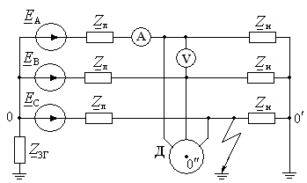 |  |  |  |  |  |  | 2.  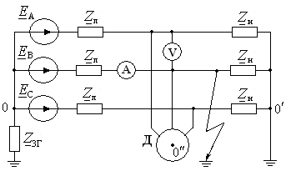
3.  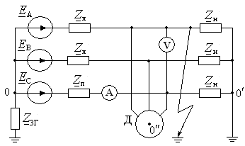 |  |  |  |  |  |  | 4.  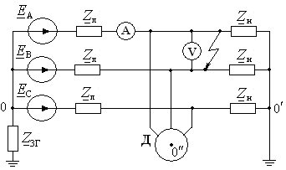
5.  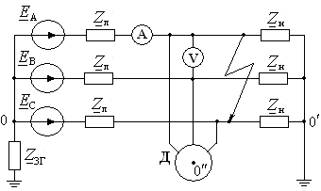 |  |  |  |  |  |  | 6.  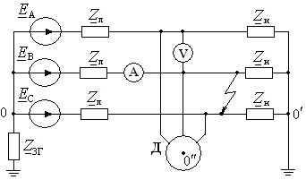
7.  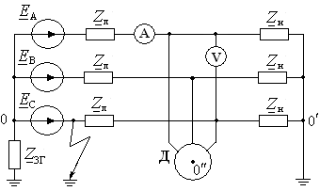 |  |  |  |  |  |  | 8.  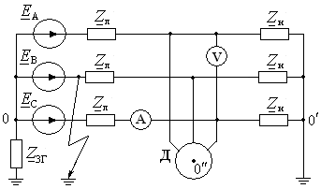
9.  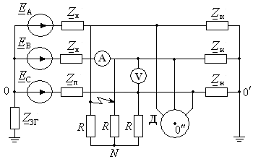 |  |  |  |  |  |  | 10.  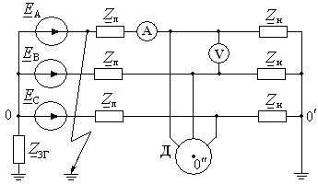
11.  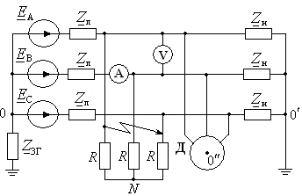 |  |  |  |  |  |  | 12.  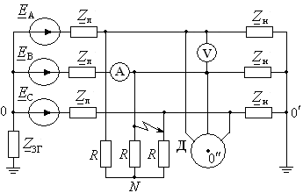
13.  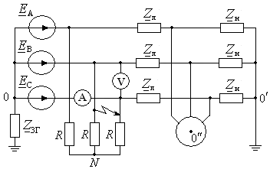 |  |  |  |  |  |  | 14.  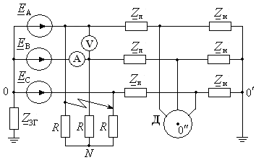
15.  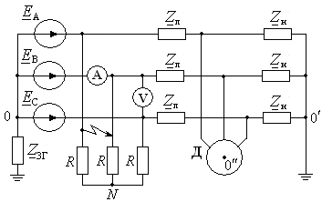 |  |  |  |  |  |  | 16.  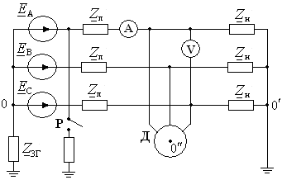
17.  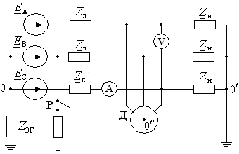 |  |  |  |  |  |  | 18.  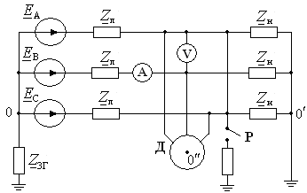
19.  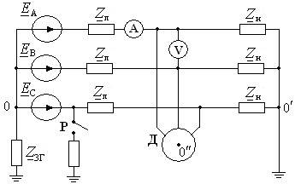 |  |  |  |  |  |  | 20.  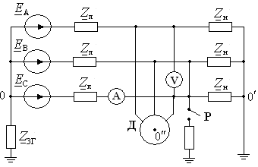
21.  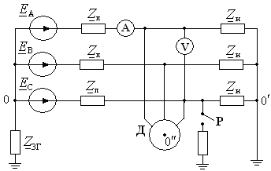 |  |  |  |  |  |  | 22.  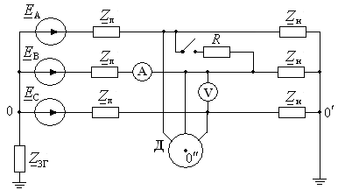
23.  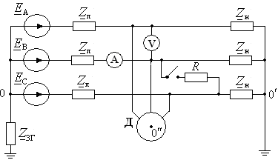 |  |  |  |  |  |  | 24.  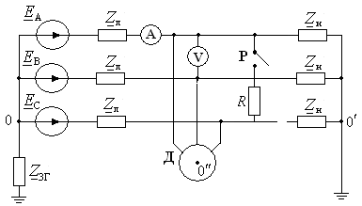
25.  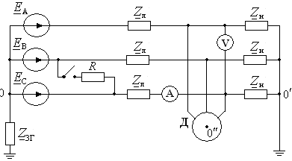 |  |  |  |  |  |  | 26.  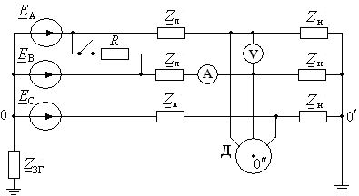
27.  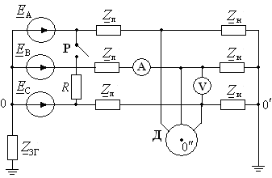 |  |  |  |  |  |  | 28.  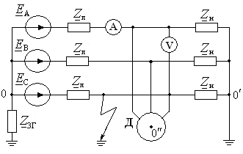
29.  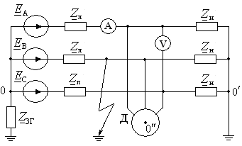 |  |  |  |  |  |  | 30.  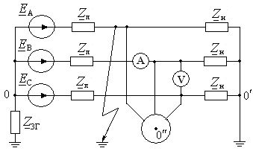
31.  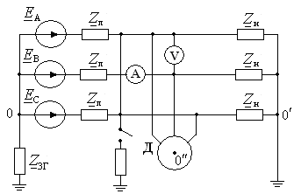 |  |  |  |  |  |  | 32.  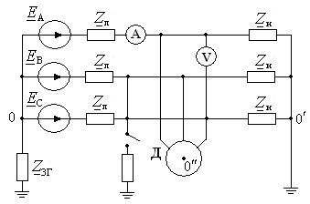

2.2 ПРИМЕР РАСЧЕТА РАЗВЕТВЛЕННОЙ ЦЕПИ ТРЕХФАЗНОГО ТОКА

Дано: $R=25*M$ ${XL}_{1}=15*M$ ${XC}_{1}=30*M$ $U_{1}=\frac{17*N}{\sqrt{2}}$ ` $U_{3}=\frac{11*N}{\sqrt{2}}$ $U_{5}=\frac{7*N}{\sqrt{2}}$
Решение:
$$U_{1}=12.028N$$
$$U_{3}=7.7782N$$
$$U_{5}=4.9497N$$

$$U_{a1}=U_{1}$$
$$U_{a1}=12.0208N$$
$\left|U_{a1}\right|=12.0208N$
$$\arg\left(U_{a1}\right)=0*deg$$

$$U_{b1}=U_{1}*e^{-120j*deg}$$
$U_{b1}=\left(-6.0104-10.4103i\right)N$
$$\left|Ub1\right|=12.0208N$$
$$arg(Ub1)=-120*deg$$

$$Uc1=U_{1}*e^{120j*deg}$$
$$Uc1=\left(-6.0104-10.4103i\right)N$$
$$\left|Uc1\right|=12.0208N$$
$$arg⁡(Uc1)=120*deg$$

$$Ua3=U_{3}*e^{30j*deg}$$
$$Ua3=\left(6.7361+3.8891i\right)N$$
$$\left|Ua3\right|=7.7782N$$
$$arg⁡(Ua3)=30*deg$$

$$Ub3=U_{3}*e^{30j*deg}$$
$$Ub3=\left(6.7361+3.8891i\right)N$$
$$\left|Ub3\right|=7.7782N$$
$$arg⁡(Ub3)=30*deg$$

$$Uc3=U_{3}*e^{30j*deg}$$
$$Uc3=\left(6.7361+3.8891i\right)N$$
$$\left|Uc3\right|=7.7782N$$
$$arg⁡(Uc3)=30*deg$$

$$Ua5=U_{5}*e^{-45j*deg}$$
$$Ua5=\left(3.5-3.5i\right)N$$
$$\left|Ua5\right|=4.9497N$$
$$\arg\left(Ua5\right)=-45*deg$$

$$Ub5=U_{5}*e^{75j*deg}$$
$$Ub5=\left(1.2811+4.7811i\right)N$$
$$\left|Ub5\right|=4.9497N$$
$$\arg\left(Ub5\right)=75*deg$$

$$Uc5=U_{5}*e^{-165j*deg}$$
$$Uc5=\left(-4.7811-1.2811i\right)N$$
$$\left|Uc5\right|=4.9497N$$
$$\arg\left(Uc5\right)=-165*deg$$
Расчет цепи при соединении источника и нагрузки звезда-звезда с нулевым проводом.
Определим линейные напряжения:
$$Uab1=Ua1-Ub1$$
$$Ubc1=Ub1-Uc1$$
$$Uca1=Uc1-Ua1$$
$$Uab3=Ua3-Ub3$$
$$Ubc3=Ub3-Uc3$$
$$Uca3=Uc3-Ua3$$
$$Uab5=Ua5-Ub5$$
$$Ubc5=Ub5-Uc5$$
$$Uca5=Uc5-Ua5$$

Определим комплексные сопротивления:
$$XC1=30$$
$$XC3=\frac{XC1}{3}$$
$$XC5=\frac{XC1}{5}$$
$$XC3=10$$
$$XC5=6$$
$$XL1=15$$
$$XL3=XL1*3$$
$$XL5=XL1*5$$
$$XL3=45$$
$$XL5=75$$

Соответственно:
$$Za1=R+j*XL1$$
$$Za3=R+j*XL3$$
$$Za5=R+j*XL5$$

$$Zb1=R$$
$$Zb3≔R$$
$$Zb5=R$$

$$Zc1=-j*XC1$$
$$Zc3=-j*XC3$$
$$Zc5=-j*XC3$$

Определим токи:
$$Ia1=\frac{Ua1}{Za1}$$
$$Ib1=\frac{Ub1}{Zb1}$$
$$Ic1=\frac{Uc1}{Zc1}$$
$$Ia3=\frac{Ua3}{Za3}$$
$$Ib3=\frac{Ub3}{Zb3}$$
$$Ic3=\frac{Uc3}{Zc3}$$
$$Ia5=\frac{Ua5}{Za5}$$
$$Ib5=\frac{Ub5}{Zb5}$$
$$Ic5=\frac{Uc5}{Zc5}$$

Определим показания амперметра, включенного в фазу В
$Ib=\sqrt{{\left(\left|Ib1\right|\right)}^{2}+{\left(\left|Ib3\right|\right)}^{2}+{\left(\left|Ib5\right|\right)}^{2}}$
$$Ib=0.606N$$

Определим мгновенное значение тока нулевого провода:
$$Io1=Ia1+Ib1+Ic1$$
$$Io1m=\left|Io1\right|*\sqrt{2}$$

$$Io1=\left(-0.2339-0.8289i\right)$$
$$Io1m=1.218N$$

$$\left|Io1\right|=0.8613N$$
$$Ѱo1=\arg\left(Io1\right)$$
$$Ѱo1=-105.7565*deg$$

$$Io3=Ia3+Ib3+Ic3$$
$$Io3m=\left|Io3\right|*\sqrt{2}$$
$$Io5=Ia5+Ib5+Ic5$$
$$Io5=\left|Io5\right|*\sqrt{2}$$
$$io1\left(t\right)=12.18*\sin{(314t-}105.7565 deg⁡)$$
$$io3\left(t\right)=10.9183*\sin{(942t-}89.2281 deg⁡)$$
$$io5\left(t\right)=5.3533*\sin{(1570t-}66.1817 deg⁡)$$
$$io\left(t\right)=io1\left(t\right)+io3\left(t\right)+io5\left(t\right)→12.2*sin⁡(-1)$$

Определим показания амперметра, включенного в нулевой провод
$$Io=\sqrt{{\left(\left|Io1\right|\right)}^{2}+{\left(\left|Io3\right|\right)}^{2}+{\left(\left|Io5\right|\right)}^{2}}$$
$$Io=1.2029N$$
$$t=0, \frac{20}{1000*64}..\frac{20}{1000}$$

Рис. 5 – График мгновенных токов

Определим показания ваттметров
$$Pw1=Re(-Ua1*\overline{Io1)}+Re\left(-Ua3*\overline{Io3}\right)+Re(-Ua5*\overline{Io5} )$$

$$Pw2=Re(Uab1*\overline{Io1)}+Re\left(Uab3*\overline{Io3}\right)+Re(Uab5*\overline{Io5} )$$
Расчет цепи при соединении источника и нагрузки звезда-звезда без нулевого провода

Рис. 6 – Векторная диаграмма токов

Определим проводимости
$$Ya1=\frac{1}{Za1};$$
$$Yb1=\frac{1}{Zb1};$$
$$Yc1=\frac{1}{Zc1};$$
$$Ya3=\frac{1}{Za3};$$
$$Yb3=\frac{1}{Zb3};$$
$$Yc3=\frac{1}{Zc3};$$
$$Ya5=\frac{1}{Za5};$$
$$Yb5=\frac{1}{Zb5};$$
$$Yc5=\frac{1}{Zc5};$$

Определим напряжение смещения нейтрали, В:
$$Uo^{'}o1=\frac{Ua1∙Ya1+Ub1∙Yb1+Uc1∙Yc1}{Ya1+Yb1+Yc1};$$
$$Uo^{'}o3=\frac{Ua3∙Ya3+Ub3∙Yb3+Uc3∙Yc3}{Ya3+Yb3+Yc3};$$
$$Uo^{'}o5=\frac{Ua5∙Ya5+Ub5∙Yb5+Uc5∙Yc5}{Ya5+Yb5+Yc5}.$$

Определим показания вольтметра, включенного между точками ОО’:
$$Uvoo'=\sqrt{{\left(\left|Uo^{'}o1\right|\right)}^{2}+{\left(\left|Uo^{'}o3\right|\right)}^{2}+{\left(\left|Uo^{'}o5\right|\right)}^{2}}$$

Определим фазные напряжения фазы,В:
$Ubo^{'}5=Ub5-Uo^{'}o5$.

Определим токи фазы, В:
$$Ib1=\frac{Ubo'1}{Zb1};$$
$$Ib3=\frac{Ubo'3}{Zb3};$$
$$Ib5=\frac{Ubo^{'}5}{Zb5};$$
$$I_{b}=\sqrt{{\left(\left|Ib1\right|\right)}^{2}+{\left(\left|Ib3\right|\right)}^{2}+{\left(\left|Ib5\right|\right)}^{2}}$$

СПИСОК ИСПОЛЬЗОВАННОЙ ЛИТЕРАТУРЫ

1. Теоретические основы электротехники. Электрические цепи постоянного и переменного тока / Папанцева Е.И., Воротников И.Н., Аникуев С.В., и др.- Ставрополь, - 2016. – 128 с.
2. Анализ линейных электрических цепей. Сложные линейные электрические цепи постоянного и гармонического тока: методические указания для выполнения курсовой работы / С. В. Аникуев, Т. С. Федосеева. – Ставрополь : АГРУС, - 2016. – 49 с.
3. Теоретические основы электротехники: В 3-х т. Учебник для вузов. Том 1. – 4-е изд. / К. С. Демирчян, Л. Р. Нейман, Н. В. Коровкин, В. Л. Чечурин. – СПб.: Питер, - 2003. – 377 с.
4. Коровкин Н.В., Селина Е.Е., Чечурин В.Л. Теоретические основы электротехники: Сборник задач. – СПб.: Питер, - 2004. – 512 с.
5. Бессонов Л.А. Теоретические основы электротехники. Электрические цепи: Учебник. – М.: Гардарики, - 2000. – 638 с.
6. Бессонов Л.А. и др. Сборник задач по теоретическим основам электротехники. М.: Высшая школа, 2000. – 528 с.
7. Шебес М.Р., Каблукова М.В. Задачник по теории линейных электрических цепей: Учебное пособие. М.: Высшая школа, 1990. – 544 с.
8. Дьяконов В.П. MathCAD 2000: учебный курс – СПб: Питер, 2000. -586 с.

